№1

Составить для произвольного Х программу вычисления функции у(х):

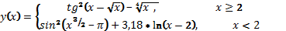

№2

Написать программу вычисления произведения:

№3

Дан одномерный массив A(N), N≤50 .
1.Найти максимальный по абсолютной величине из элементов с нечётными номерами.
2. Найти среднее геометрическое модулей всех элементов массива за исключением максимального и минимального по абсолютной величине
3. Переставить максимальный и минимальный элементы массива.

№4

Дан двумерный массив B(M,M), M10
- Найти среднее геометрическое положительных элементов, стоящих на побочной диагонали

